Муниципальное бюджетное образовательное учреждение
г. Иркутска средняя общеобразовательная школа
с углубленным изучением отдельных предметов № 14

Интегрированный урок по физике и информатике по теме
«Лабораторная работа «Исследование равноускоренного движения»

Авторы:
Купрякова Ирина Юрьевна, учитель информатики
Макиенко Оксана Геннадьевна , учитель физики

Пояснительная записка.
Тема урока
Лабораторная работа № 2 «Исследование равноускоренного движения без начальной скорости».
Характеристика класса
Класс: 9 «И» (информационный)
В 9 «И» классе обучается 31 ученик. Данный класс был сформирован после выпуска начальной школы по итогам тестирования и заявлений родителей. В данном классе, согласно учебного плана усиление предметов математика и информатика проводится за счет вариативной части. По итогам 2018-2019 учебного года успеваемость составляет 100% и качество обучения – 59%. 12 учеников имеют повышенный познавательный интерес, твёрдую установку на учение, они активны в работе на протяжении всего урока. Два ученика имеют низкий уровень обученности.
На уроках учащиеся работоспособны, свободно высказываются по теме урока. Если высказывания не правильные, пытаются найти правильные пути решения проблемы с помощью проб и ошибок. Среди учащихся есть призеры муниципального этапа всероссийской олимпиады школьников по физики. Участвуют в различных видах исследовательской деятельности по различным учебным предметам.
9 «И» класс достаточно сплоченный коллектив. На уроках учащиеся, почти всегда дисциплинированны, всегда относятся к учителям с уважением. Класс достаточно дружный, открытых конфликтов, как правило, не наблюдается. Учащиеся всегда готовы прийти на помощь своим товарищам.
Программа по физике:
- авторская программа основного общего образования по физике для 7-9 классов к линии УМК А.В. Перышкина, Е.М. Гутника (Н.В. Филонович, Е.М. Гутник, М., «Дрофа», 2017 г.)
- УМК по физике для 7–9 классов учебников А. В. Перышкина «Физика» для 7, 8 классов и А. В. Перышкина, Е. М. Гутник «Физика» для 9 класса;
Программа по информатике:
- Программы для образовательных учреждений - авторской программы Босова Л.Л., Босова А.Ю. Информатика. Программа для основной школы: 5–6 классы. 7–9 классы. – М.: БИНОМ. Лаборатория знаний, 2016.
- УМК по базовому курсу Л.Л. Босова. «Информатика и ИКТ» Базовый курс. 9 класс»,– Москва, БИНОМ: Лаборатория знаний, 2016 г.

Сценарий урока.
Учебный предмет | Физика и информатика | Класс: 9 И
Тема урока | Лабораторная работа №2 «Исследование равноускоренного движения без начальной скорости».
Тип урока | Интегрированный урок комплексного применения знаний и способов действий  ( 2 учебных занятия по 40 минут)
Технология смешанного обучения | Ротация станций (модель смены рабочих зон)
Цель урока | Усвоение умений самостоятельно в комплексе применять знания, умения и навыки по теме равноускоренного движения и осуществлять их перенос в новые условия.
Задачи урока | - Актуализация знаний необходимых для проведения исследовательской работы по теме «Равноускоренное движение»;  - Обобщение и систематизация знаний и способов действий на уровне применения и изменений ситуации при работе с компьютерными образовательными программами (MS Excel)  - Организация и проведение измерений и вычислений по формулам искомых физических величин, анализ графиков  - Применение умений и навыков учащихся при работе с формулами и графиками при проведении исследовательской работы.  - Контроль степени усвоения знаний с помощью теста.  - Развитие памяти, речи, мышления, умения анализировать, сопоставлять, делать выводы. Совершенствование навыков решения тестовых заданий. Развитие познавательного интереса, уверенности в своих силах.  - Формирование мировоззрения учащихся, воспитание самостоятельности, чувства коллективизма.
Необходимое оборудование и интернет ссылки. | Компьютер с доступом в интернет, проектор, желоб лабораторный, шарик, штатив с муфтой, секундомер. | http://irk14.com.ru/course/view.php?id=3.
Планируемые результаты
Личностные | Предметные | Метапредметные
Готовность и способность обучающихся к саморазвитию и самообразованию на основе мотивации к обучению и познанию;  Готовность и способность вести диалог с другими людьми и достигать в нем взаимопонимания;  Сформированность ценностей продуктивной организации совместной деятельности, самореализации в группе. | - распознавать равноускоренное прямолинейное движение и объяснять на основе имеющихся знаний основные свойства или условия протекания данного явления;  - описывать равноускоренное движение, используя физические величины: перемещение, скорость, ускорение, при описании правильно трактовать физический смысл используемых величин, их обозначения и единицы измерения, находить формулы, связывающие данную физическую величину с другими величинами, вычислять значение физической величины;  - решать задачи, используя формулы, связывающие физические величины (путь, скорость, ускорение): на основе анализа условия задачи записывать краткое условие, выделять физические величины, законы и формулы, необходимые для ее решения, проводить расчеты и оценивать реальность полученного значения физической величины.  - использовать динамические (электронные) таблицы, в том числе формулы с использованием абсолютной, относительной и смешанной адресации, выделение диапазона таблицы и упорядочивание (сортировку) его элементов; построение графиков; | Умение определять понятия, устанавливать аналогии.  Умение создавать, применять и преобразовывать знаки и символы, модели и схемы для решения учебных и познавательных задач;  Умение оценивать правильность выполнения учебной задачи, собственные возможности ее решения; Умение устанавливать аналогии, классифицировать и делать выводы;  Владение основами самоконтроля, самооценки, принятия решений и осуществления осознанного выбора в учебной и познавательной деятельности.

План урока:

- Организационный этап | 1 минута
- Актуализация знаний | 10 минут
- Работа по «станциям» (смена рабочих зон) | 60 минут
- Промежуточный этап, на котором формулируется домашнее задание. | 3 минуты
- Подведение итогов | 2 минуты
- Этап рефлексии учебной деятельности на уроке | 4 минуты

Основные этапы организации учебной деятельности

Деятельность учителя | Деятельность учащихся
Ход урока | Познавательная | Коммуникативная | Регулятивная
1. Организационный этап
Приветствие учащихся.  Подготовка класса к работе. | Приветствие учителя. Выделение существенной информации из слов учителя. | Планирование учебного сотрудничества с учителем и сверстниками. | Целеполагание.
2.Актуализация знаний
Активизация познавательных процессов с помощью филфорда. (приложение №1) По итогам работы с филфордом можно провести деление на группы (1 группу составляют учащиеся, кто первым словом нашел величину время и т.д.). Либо деление на группы сделать до урока учителю.  Проведение инструктажа по технике безопасности.  Оформление «скелета» лабораторной работы на доске, обоснование теоретической части работы. | - Подбирают слова, соподчиненные ключевому слову, определяющие его признаки и свойства;  - Прослушивают инструктаж по технике безопасности.  - Самостоятельно выделяют и формулируют познавательную цель. | Планирование учебного сотрудничества с учителем и сверстниками. | Определение проблемы.
3. Работа по станциям
Организация работы учащихся по станциям:  - Онлайн – тестирование http://irk14.com.ru/course/view.php?id=3.  - Исследовательская работа в группах  - Работа с учителем информатики по обработке полученных результатов. | - Учащиеся выполняют л/р. (Приложение 2.)  - самостоятельно указывают на информацию, нуждающуюся в проверке, предлагают и применяют способы проверки достоверности информации;  - анализируют, обобщают, представляют информацию в разных формах. | - определяют возможные роли в совместной деятельности;  - определяют свои действия и действия партнера;  - строят позитивные отношения в процессе учебной и познавательной деятельности;  - корректно и аргументированно отстаивают свою точку зрения;  - принимают решение в ходе диалога и согласовывают его с собеседником | - находят достаточные средства для выполнения учебных действий в изменяющейся ситуации;  - выбирают из предложенных вариантов и самостоятельно ищут средства для решения достижения цели;
4. Промежуточный этап, на котором формулируется домашнее задание.
Комментирование домашнего задания «Ромашка Блума» (приложение № 6) | Прослушивание комментарий учителя и запись домашнего задания. | Высказывание предложений по поводу решения домашнего задания. | Принятие и сохранение учебной задачи.
5. Подведение итогов
Обобщение деятельности учащихся и обращение внимания на достижение цели урока. | Структурирование знаний. | Обсуждение в парах полученного результата. | На основе учета характера сделанных ошибок, самооценки внесение необходимых корректив.
6. Рефлексия
Учитель предлагает выбрать свое место на «лестнице успеха» по итогам урока и нарисовать ее в тетради. |  | . | оценивание степени и способов достижения цели.  Фиксирование своего отношения к проведенному уроку

Приложения.
Приложение №1
Филфорд по теме «Физические понятия»
Слова могут изгибаться в любую сторону под прямым углом, но не пересекаются друг с другом.

1. Найди физические слова, зашифрованные в анаграмме
(смотри образец)

ч | а | п | р | е | н | и | о | м | н | о | т | ю | ь
ы | с | д | и | ж | в | е | н | о | л | к | о | н | н
а | н | и | т | я | о | с | ь | д | и | а | р | а | г
м | о | м | е | щ | е | н | т | е | н | з | ы | ч | а
е | м | е | р | г | е | и | с | м | а | о | с | с | к
т | е | р | е | к | и | а | о | ж | е | к | т | т | и
р | п | э | н | е | н | о | р | и | с | т | ь | а | т
а | л | т | о | м | с | к | о | м | п | у | о | с | т
с | и | а | с | а | ь | т | с | п | р | у | г | я | ь
й | е | в | ы | т | и | к | а | у | в | р | е | и | р
и | л | е | р | а | в | н | о | м | е | р | м | т | о
л | н | и | о | б | а | р | в | у | с | н | я | к | б
а | е | а | т | е | и | с | е | е | р | о | с | а | а
г | н | и | л | д | у | е | и | н | м | е | с | т | р

2. Заполни разделы (слова взять из анаграммы)
Единицы измерения | Виды движения | Величины, характеризующие движение
Метр | Равномерное | Путь
Секунда | Равноускоренное | Скорость
 |  | Ускорение

Приложение №2

Лабораторная работа № 2.
Исследование равноускоренного движения без начальной скорости
Правила техники безопасности.
Цель работы: установить качественную зависимость скорости тела от времени при его равноускоренном движении из состояния покоя, определить ускорение движения тела.
Оборудование: желоб лабораторный, штатив с муфтой, секундомер.
Ход работы
- Подготовьте таблицу для записи результатов измерений и вычислений:
№ опыта | S, м | t,с | V, м/с | а, м\с²

2. С помощью муфты закрепите на штативе желоб под углом, так чтобы шарик скатывался по желобу самостоятельно.
3. Поместите шарик в начало желоба и отпустите его. Снимите показания секундомера (t).
4. Увеличьте длину желоба и повторите опыт (опыт № 2);
5. Повторите опыт, увеличив длину желоба еще на 3 см (опыт № 3);
6. Увеличьте угол наклона желоба (2 раза) и, выполнив необходимые измерения, вычислите ускорение а. Сделайте соответствующий вывод.
7. Данные измерений внеси в таблицу. Расчеты величин и построение графика произвести с помощью программы MS Excel.
8. Сделайте вывод о том, как изменяется скорость шарика с увеличением времени ее движения и угла наклона, и о том, каким оказалось ускорение шарика при проведении данных опытов.

Приложение №3
1. Вычислите по формуле скорость движения шарика (V), с которой она двигалась в конце пути и ускорение движения (а) для всех случаев:
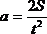
$v=at$

= ___________________________________________________
= ___________________________________________________

- Постройте график скорости в зависимости от времени.
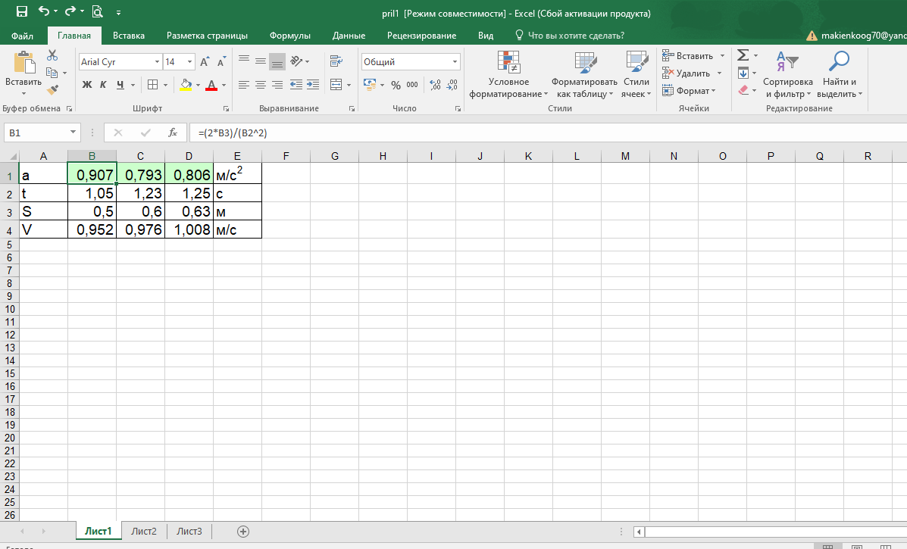

Приложение №4
Лестница успеха.

Приложение № 5
Онлайн тестирование проводится на сайте: http://irk14.com.ru/
Тест создан на платформе Moodle.
В разделе «Подготовка к экзамену по физике» 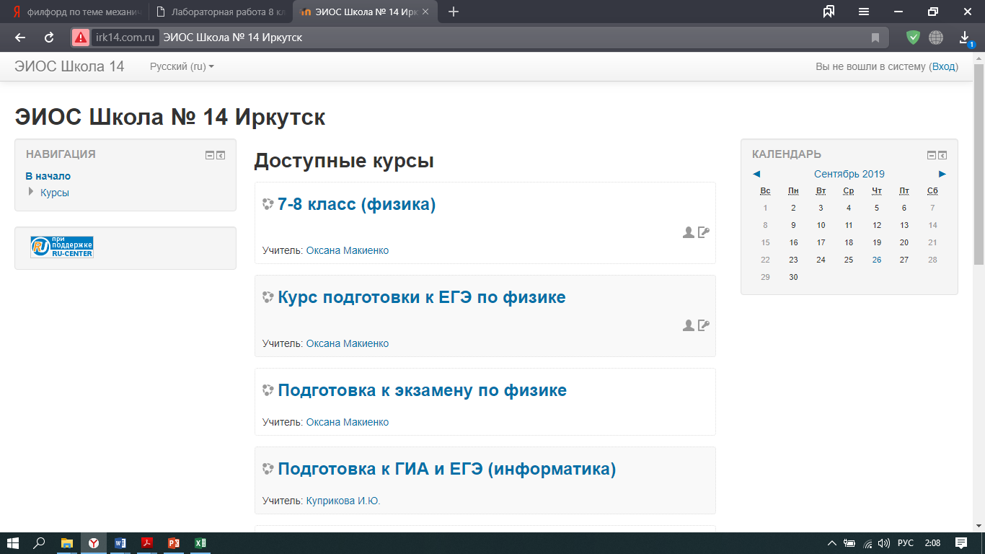
Подраздел РД и РУД. http://irk14.com.ru/mod/quiz/attempt.php?attempt=1861
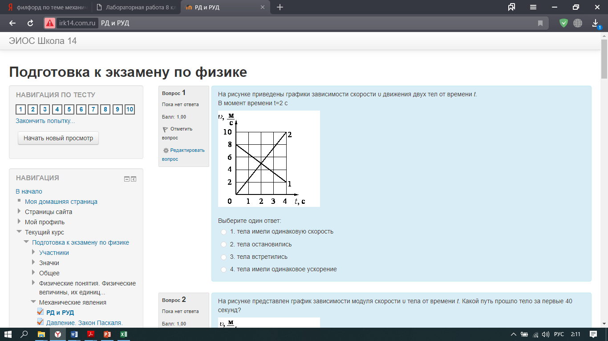

Приложение №6
Ромашка Блума.

Простые вопросы о понятии РУД
Что было бы…?
Оценочный вопрос
Практический вопрос о РУД

Почему?
Практический вопрос о РУД

РУД

